**Q3:**學號相加後的結果= $α$*10+ $β$

$β$ 如果是奇數

設計(使用MRAC):

$$\dot{x_{1}}=x_{2}$$

$$\dot{x_{2}}=x_{3}$$

$$\dot{x_{3}}=-12x_{1}-4x_{2}-3x_{3}+u$$

_____________________________________________________________________

1+0+5+3+0+3+0+6+1 = 19

$α=$ 1， $β=9$ (題目成立)

由於題幹給定的系統會隨時間發散，作為真實系統使用，並自行設計穩定系統做為模型使用以及設定輸入參數趨近模型收斂結果:

穩定系統(Mode):

使用pole assignment進行極點設計:

Set $s= -2,-5,-8$

所以 ${ s}^{3}+15s^{2}+66s+80=0$

放入Am矩陣中:

$${\dot{x}}_{1m}=x_{2m}$$

$${\dot{x}}_{2m}=x_{3m}$$

$${\dot{x}}_{3m}=-80x_{1m}-66x_{2m}-15x_{3m}+r$$

可以在無窮遠時間收斂

設定 $e=\left(\begin{matrix}x_{1m}-x_{1} \\ x_{2m}-x_{2} \\ x_{3m}-x_{3}\end{matrix}\right)$

用Lyapunov Fuction概念可以令能量項為 $V=e^{T}*P*e$

$$\dot{V}={\dot{e}}^{T}*P*e+e^{T}*P*\dot{e}$$

整理方程式後可得:

$$\dot{V}=-e^{T}Qe+2\left(e_{1}P_{13}+e_{2}P_{23}+e_{3}P_{33}\right)*({\tilde{a}}_{1}x_{1}+{\tilde{a}}_{2}x_{2}+{\tilde{a}}_{3}x_{3}+b_{m}r-bu)$$

$$u=θ_{1}*r+θ_{2}*x_{1}+θ_{3}*x_{2}+θ_{4}*x_{3}$$

其中 $Q=-e^{T}\left(A_{m}^{T}P+PA_{m}\right)e$

u代回 $\dot{V}$ 式中

$$\dot{V}=-e^{T}Qe+ζ[({\tilde{a}}_{1}{-bθ_{2})x}_{1}+\left({\tilde{a}}_{2}-bθ_{3}\right)x_{2}+\left({\tilde{a}}_{3}-bθ_{4}\right)x_{3}+(b_{m}-bθ_{1})r]$$

其中 $ζ=2\left(e_{1}P_{13}+e_{2}P_{23}+e_{3}P_{33}\right)$

所以在設計時，可以由 $\dot{V}$ 重新設計V，使得V可以擁有完全平方項:

$$V=e^{T}*P*e+\left[\frac{γ_{2}}{2}{\left({\tilde{a}}_{1}-bθ_{2}\right)}^{2}+\frac{γ_{3}}{2}{\left({\tilde{a}}_{2}-bθ_{3}\right)}^{2}+\frac{γ_{4}}{2}{\left({\tilde{a}}_{3}-bθ_{4}\right)}^{2}+\frac{γ_{1}}{2}{\left(b_{m}-bθ_{1}\right)}^{2}\right]$$

再進行微分後整理式子後，為了可以達到設計之 $\dot{V}=-e^{T}Qe<0$

設定:

${\dot{θ}}_{1}=\frac{ζr}{bγ_{1}}$, ${\dot{θ}}_{2}=\frac{ζx_{1}}{bγ_{2}}$, ${\dot{θ}}_{3}=\frac{ζx_{2}}{bγ_{3}}$, ${\dot{θ}}_{4}=\frac{ζx_{3}}{bγ_{4}}$

由於 $ζ$ 由P取得，P由Q取得，所以這題需要控制的參數有Q、 $γ_{1}$、 $γ_{2}$、 $γ_{3}$ 和 $γ_{4}$，並進行以下分析:

|  |  |  |
| --- | --- | --- |
| Q=[0.001 0 0;  0 0.001 0;  0 0 3000];  gama1 = 1;  gama2 = 0.5;  gama3 = 4;  gama4 = 5; | P =  [0.2066  -0.0005  -1.0997;  -0.0005 1.0997  -0.0005;  -1.0997  -0.0005 72.5340] |  |
| Q=[0.001 0 0;  0 0.001 0;  0 0 1000];  gama1 = 1;  gama2 = 0.5;  gama3 = 4;  gama4 = 5; | P =  [0.1036  -0.0005  -0.5503;  -0.0005 0.5503  -0.0005;  -0.5503  -0.0005 36.2703;] |  |

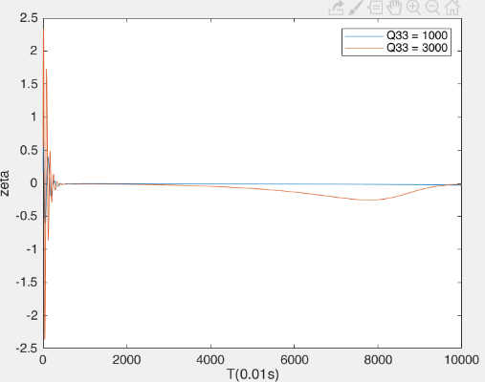

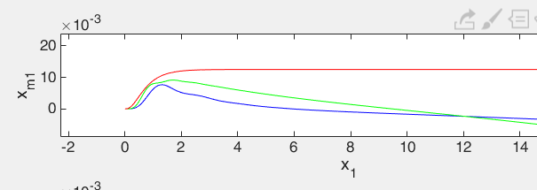綠色為上面(3000)的狀態，藍色為下面(1000)

觀察調整 $Q_{33}$ 的值對 $P_{13}\sim P_{33}$ 影響，當 $Q_{33}$ 上升 $P_{13}$ 略為下降、 $P_{33}$ 大量上升而 $P_{23}$ 沒有變化。 $ζ$ 變化如上圖，可以看出 $Q_{33}=3000$ 的絕對值大於 $Q_{33}=1000$，所以在 $θ$ 的變化速率更高，所以由上圖可以觀測出 $Q_{33}$ 越大，到達穩定的 $θ$ 越快，但是遠離穩定狀態的速率也更快。接著在更進一步分析 $θ$ 帶來的狀態影響。

分析 $θ$ 對狀態影響:

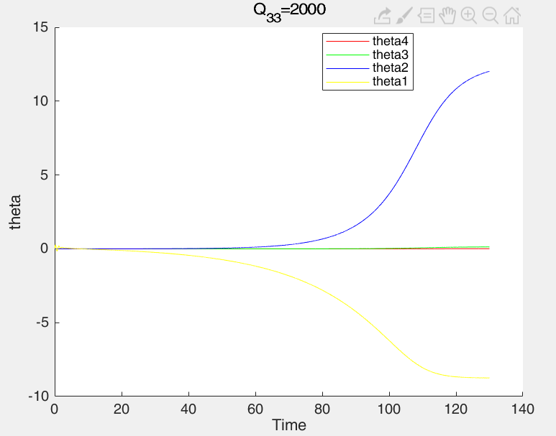

將u代入狀態之中

$$\dot{x_{1}}=x_{2}$$

$$\dot{x_{2}}=x_{3}$$

$$\dot{x_{3}}=\left(-12+θ_{2}\right)x_{1}+(-4{+θ_{3})x}_{2}+(-3+θ_{4})x_{3}+(bθ_{1})r$$

於上圖中，由於 $\left(-12+θ_{2}\right)$、 $\left(-4+θ_{3}\right)$ 以及($-3+θ_{4})$ 一開始小於零，所以乘上狀態 $x$ 後會使系統穩定，但是 $θ_{2}$ 會上升並且收斂於12.15左右，因此會隨時間上升而收斂速度下降；而 $θ_{3}$、 $θ_{4}$ 變化不大且接近於零不變，仍然有幫助收斂， 但是後面加上了 $(bθ_{1})r$ 項，會一直輸入input值，且 $θ_{1}$ 持續下降，導致狀態時間一長會開始偏移離去，且偏移越來越快。

分析不同pole做為系統

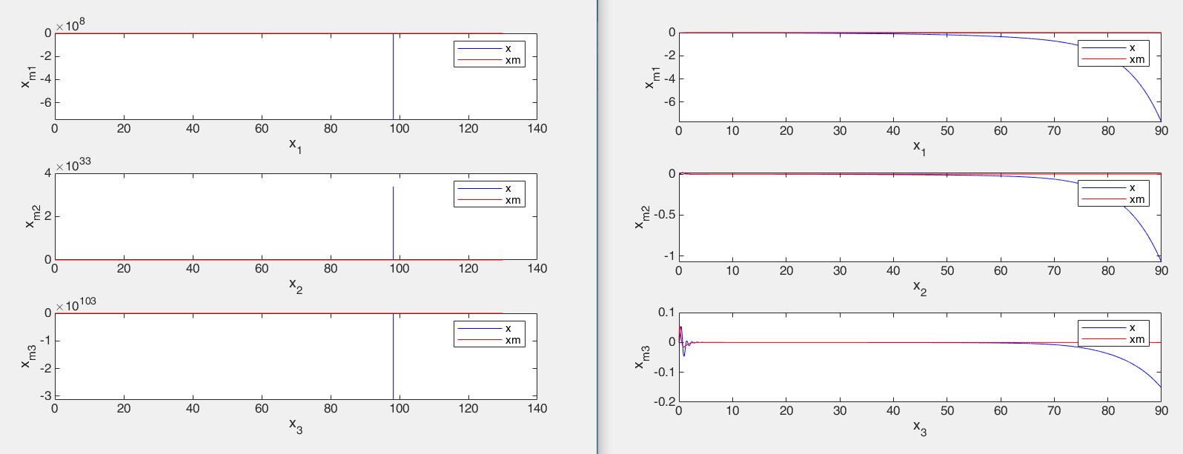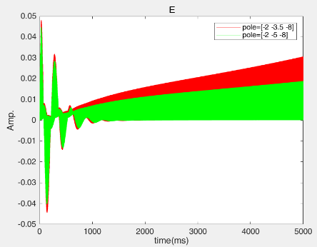pole=[-2 -3.5 -8]的狀態圖 比較不同狀態的誤差

時間長會遠離目標值是因為當有微小誤差值時，會產生 $ζ$ 值，會使 $\dot{θ}$ 逐漸增加，所以系統會一直隨時間遠離可以收斂的 $θ$ 值，進而產生越來越多的誤差，增加 $ζ$ 值， $θ$ 值遠離的更快，所以最後會使整個系統發散。只是，model system如果收斂快速，可以使前期收斂的誤差小一點，不至於太快導致系統發散。